Kontrolní závěr z kontrolní akce

16/11

Peněžní prostředky státu určené na vytváření rovných příležitostí pro osoby se zdravotním postižením

Kontrolní akce byla zařazena do plánu kontrolní činnosti Nejvyššího kontrolního úřadu (dále jen „NKÚ“) na rok 2016 pod číslem 16/11. Kontrolní akci řídila a kontrolní závěr vypracovala členka NKÚ Ing. Hana Hykšová.

Cílem kontroly bylo prověřit systém podpory zaměstnávání osob se zdravotním postižením a plnění Národního plánu vytváření rovných příležitostí pro osoby se zdravotním postižením na období 2010–2014.

Kontrolováno bylo období let 2010 až 2015 u Ministerstva práce a sociálních věcí a období let 2012 až 2015 u Úřadu práce České republiky a u vybraných příjemců veřejné finanční podpory (dále jen „příjemci“), v případě věcných souvislostí i předchozí období a období následující. Kontrola byla prováděna u kontrolovaných osob v období od března do září 2016.

Kontrolované osoby:
Ministerstvo práce a sociálních věcí (dále také „MPSV“);
Úřad práce České republiky, Praha (dále také „ÚP ČR“);
vybraní příjemci: AB plus CZ s.r.o., Za elektrárnou 419/1, Praha; Centrum MARTIN o.p.s., Chelčického 911/2, Praha; Randi Group s.r.o., Praha; FEHAS group, s.r.o., Dělnická 6, Most; Jan Zykmund, Pražská 2986/2, Teplice; Ing. Vladimír Matoušek, Heroutova 1736/36, Česká Lípa; Gabriela Žehová, Horní Libchava č. popis. 261; DH Liberec, o.p.s., Liberec; STYL PLZEŇ, výrobní družstvo, Plzeň; META Plzeň s.r.o., Plzeň; OBZOR, výrobní družstvo, Plzeň; AVÍZO s.r.o., Zliv; Služba, výrobní družstvo, České Budějovice; VEŘEJNÉ SLUŽBY PÍSEK s.r.o., Písek; FOKUS Vysočina, Havlíčkův Brod; Chráněné dílny Fokus Vysočina, s.r.o., Havlíčkův Brod; ALTREVA-services s.r.o., Třebíč; Jana Voháňková, Břevnice č. popis. 47; FORCORP GROUP spol. s r.o., Olomouc; Perfect Distribution a.s., Prostějov; RAUDO – výrobní družstvo invalidů, Šumperk.

Námitky proti kontrolnímu protokolu, které podaly Ministerstvo práce a sociálních věcí a Úřad práce České republiky, vypořádala vedoucí skupiny kontrolujících rozhodnutím o námitkách. Odvolání proti rozhodnutí o námitkách podané Úřadem práce České republiky bylo vypořádáno usnesením Kolegia NKÚ.

K o l e g i u m N K Ú na svém XVI. jednání, které se konalo dne 19. prosince 2016,
s c h v á l i l o usnesením č. 6/XVI/2016
k o n t r o l n í z á v ě r v tomto znění:

I. Úvod

MPSV na základě zákona č. 435/2004 Sb. usměrňuje a kontroluje výkon státní správy a dodržování zákonnosti při zabezpečování státní politiky zaměstnanosti. MPSV je odpovědné za plnění opatření Národního plánu vytváření rovných příležitostí pro osoby se zdravotním postižením na období 2010–2014 (dále také „Národní plán 2010–2014“). Národní plán 2010–2014 je od roku 1992 již pátým plánem zaměřeným na oblast osob se zdravotním postižením (dále také „OZP“) a vychází z obecných zásad Úmluvy o právech osob se zdravotním postižením, kterou Česká republika ratifikovala v září 2009. Národní plán
2010–2014 byl schválen usnesením vlády ČR ze dne 29. března 2010 č. 253, které ukládá jednou ročně do 30. června předložit vládě ČR k projednání zprávu o realizaci jednotlivých opatření Národního plánu 2010–2014 za uplynulý kalendářní rok.

MPSV rovněž řídí ÚP ČR a je jeho nadřízeným správním úřadem. ÚP ČR plní úkoly podle zákona č. 73/2011 Sb. v oblastech zaměstnanosti. Státní politika zaměstnanosti zahrnuje mimo jiné zabezpečování práva na zaměstnání, opatření na podporu a dosažení rovného zacházení s osobami se zdravotním postižením a opatření pro zaměstnávání fyzických osob se zdravotním postižením a dalších fyzických osob, které mají ztížené postavení na trhu práce.

Osobám se zdravotním postižením se podle zákona č. 435/2004 Sb. poskytuje zvýšená ochrana na trhu práce. OZP jsou citovaným zákonem definovány jako fyzické osoby, které jsou orgánem sociálního zabezpečení uznány invalidními nebo zdravotně znevýhodněnými (dále také „OZZ“). Zákon č. 155/1995 Sb. definuje stupně invalidity podle míry poklesu pracovních schopností osob se zdravotním postižením z důvodu dlouhodobě nepříznivého zdravotního stavu.

Zaměstnavatelům s více než 25 zaměstnanci v pracovním poměru je zákonem č. 435/2004 Sb. uložena povinnost zaměstnat OZP ve výši 4% podílu z celkového počtu svých zaměstnanců. Povinný podíl mohou plnit třemi způsoby a jejich vzájemnými kombinacemi, a to přímým zaměstnáním OZP, odvodem peněžních prostředků do státního rozpočtu nebo odebíráním výrobků nebo služeb od zaměstnavatelů zaměstnávajících více než 50 % OZP z celkového počtu svých zaměstnanců, tzv. náhradním plněním. Zaměstnavatelé zaměstnávající více než 50 % OZP tvoří tzv. chráněný trh práce, ostatní zaměstnavatelé a osoby samostatně výdělečně činné, kteří toto kritérium nesplňují, jsou označováni jako volný trh práce. K dalším nástrojům podpory zaměstnávání OZP patří sleva na dani z příjmů fyzických a právnických osob za každého zaměstnance se zdravotním postižením, případně zaměstnance s těžším zdravotním postižením.

Zaměstnavatelé zaměstnávající více než 50 % OZP jsou podle zákona č. 435/2004 Sb. zvýhodněni možností čerpat příspěvek na podporu zaměstnávání OZP na chráněném pracovním místě (dále také „příspěvek podle ustanovení § 78“), kterým jsou nahrazovány skutečně vynaložené prostředky na mzdy nebo platy v měsíční výši 75 % skutečně vynaložených prostředků, nejvýše však 8 000 Kč na jednu OZP, a navýšení příspěvku o částku odpovídající prokázaným dalším nákladům vynaloženým zaměstnavatelem na zaměstnávání OZP, nejvýše však o 2 000 Kč na jednu OZP. Zákon č. 592/1992 Sb. upravuje vyměřovací základ pro výpočet povinného pojistného na veřejné zdravotní pojištění u zaměstnance, kterému byl přiznán invalidní důchod. Dále byli tito zaměstnavatelé do října 2016 zvýhodněni podle zákona č. 137/2006 Sb. oproti ostatním uchazečům o veřejnou zakázku snížením rozhodné výše nabídkové ceny o 15 %.

Chráněné pracovní místo (dále také „CHPM“) je pracovní místo zřízené zaměstnavatelem pro OZP na základě písemné dohody s ÚP ČR podle zákona č. 435/2004 Sb. a od 1. 1. 2012 musí být obsazeno OZP po dobu 3 let. Chráněným pracovním místem může být i pracovní místo již obsazené OZP, které získá charakter CHPM na základě dohody mezi ÚP ČR a zaměstnavatelem o jeho vymezení. Charakteristika CHPM je dána vyhláškou č. 518/2004 Sb.

NKÚ provedl kontrolu zaměřenou na prověření systému poskytování podpory při zaměstnávání osob se zdravotním postižením. Kontrola se zabývala koncepční a řídící činností dané oblasti, plněním Národního plánu vytváření rovných příležitostí pro osoby se zdravotním postižením na období 2010–2014, výkonem kontrolní činnosti MPSV, ÚP ČR a krajských poboček ÚP ČR a postupem ÚP ČR při poskytování příspěvků určených na podporu zaměstnávání OZP. Dále se kontrola u příjemců zaměřila na plnění uzavřených dohod včetně správnosti použití obdržených příspěvků a jejich zaúčtování a na dodržení stanoveného limitu při poskytování výrobků a služeb nebo splněných zadaných zakázek pro účely splnění povinného podílu zaměstnat OZP v rámci tzv. náhradního plnění.

Na podporu zaměstnávání OZP bylo v letech 2010 až 2015 z kapitoly MPSV poskytnuto celkem 22 375 mil. Kč, z toho v rámci závazného ukazatele „zaměstnávání zdravotně postižených občanů“ (dále také „ZZPO“) 21 472 mil. Kč a z prostředků určených na „aktivní politiku zaměstnanosti“ (dále také „APZ“) 903 mil. Kč.
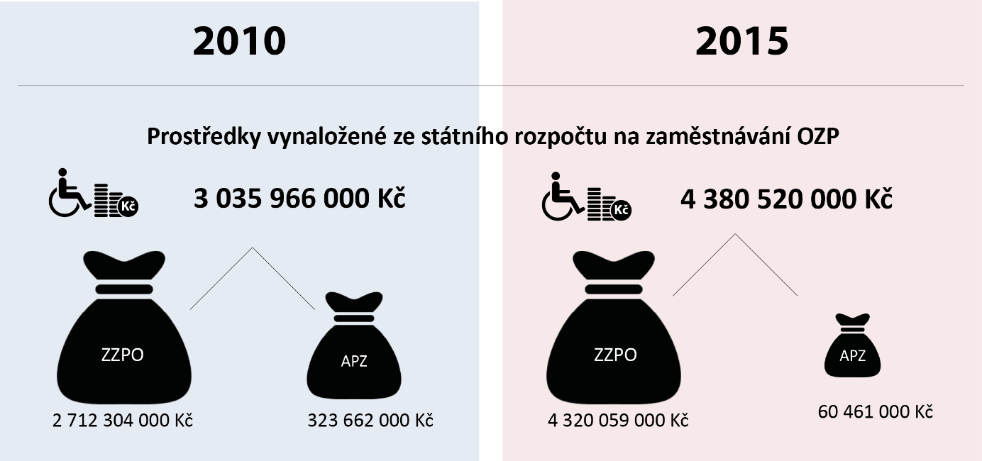

NKÚ zkontroloval peněžní prostředky v celkové výši 4 071 mil. Kč, z toho:
- na MPSV 36 mil. Kč vynaložených na realizaci systémových projektů týkajících se oblasti zaměstnávání OZP;
- na generálním ředitelství ÚP ČR 2 999 mil. Kč souvisejících s odvodem do státního rozpočtu a náhradním plněním pro účely plnění povinnosti ÚP ČR zaměstnat OZP;
- na krajských pobočkách ÚP ČR a u příjemců 965 mil. Kč v rámci procesu poskytování a použití peněžních prostředků;
- u příjemců 71 mil. Kč souvisejících s poskytnutým náhradním plněním.

Kontrolou NKÚ bylo prověřeno 380 příspěvků v celkové výši 965 mil. Kč poskytnutých ÚP ČR 21 příjemcům. Zjištěny byly nedostatky při poskytování příspěvku podle ustanovení § 78 ve výši 216 735 Kč a dále nedostatky administrativního charakteru, které ve svém důsledku neměly vliv na výši poskytnutých příspěvků.

Pozn.: Právní předpisy uvedené v tomto kontrolním závěru jsou aplikovány ve znění účinném pro kontrolované období.

II. Shrnutí a vyhodnocení

NKÚ na základě provedené kontroly a zjištěných skutečností konstatuje:

- Koncepce politiky zaměstnanosti 2013–2020 ani navazující Strategie politiky zaměstnanosti do roku 2020 nemají pro oblast zaměstnávání OZP stanoveny žádné konkrétní a měřitelné cíle, podle kterých by bylo možné hodnotit míru jejich plnění.

Opatření Národního plánu 2010–2014, které mělo za účel odstranit nerovnoprávné postavení OZP v odměňování minimální mzdou, nebylo splněno. Opatření bylo dále přeneseno do Národního plánu podpory rovných příležitostí pro osoby se zdravotním postižením na období 2015–2020 s novým termínem plnění do 1. 1. 2017.

MPSV vychází při tvorbě koncepčních materiálů ze statistických šetření osob se zdravotním postižením prováděných Českým statistickým úřadem, jejichž četnost v oblasti OZP je pro směřování a strategická rozhodnutí MPSV v oblasti zaměstnávání OZP nedostatečná.

Výdaje státního rozpočtu na oblast zaměstnávání OZP vzrostly z 3 036 mil. Kč v roce 2010 na 4 381 mil. Kč v roce 2015, přesto se podíl počtu uchazečů OZP o zaměstnání na celkovém počtu uchazečů o zaměstnání nepodařilo snížit.

- Ačkoliv hlavní prioritou politiky zaměstnanosti a smyslem všech typů podpor v oblasti zaměstnávání OZP poskytnutých ze státního rozpočtu je podpora přístupu OZP k zaměstnání nebo usnadnění vstupu OZP na volný trh práce a tím i jejich začlenění do většinové společnosti, byl v letech 2010 až 2015 z celkového objemu prostředků vyplacen největší podíl (až 96 %) zaměstnavatelům, kteří působí na chráněném trhu práce. Ostatní instituty určené také pro zaměstnavatele působící na volném trhu práce byly využívány spíše okrajově (meziročně klesaly z 10,6 % v roce 2010 až na 1,38 % v roce 2015 na všech vyplacených prostředcích na zaměstnávání OZP).

Poskytování příspěvku podle ustanovení § 78 nepřispívá k naplnění hlavního cíle stanovené politiky zaměstnanosti OZP, tj. umístění OZP na volném trhu práce a jejich začlenění do většinové společnosti. Ve svém důsledku tento nárokový příspěvek podporuje vznik nových zaměstnavatelů specializujících se na zaměstnávání OZP a jejich koncentraci na chráněném trhu práce. Peněžní prostředky vynakládané státem na podporu zaměstnávání OZP rostly v období let 2010–2015 jednak z důvodu zvyšování zákonné výše příspěvku, jednak z důvodu vyššího zaměstnávání OZP u zaměstnavatelů, kteří zaměstnávají více než 50 % OZP.

Náhradní plnění je jedním ze způsobů plnění povinnosti zaměstnavatele zaměstnat OZP. V praxi stále dochází k tzv. přefakturovávání výrobků a služeb, tj. poskytování náhradního plnění prodejem zboží či služeb od výrobců a dodavatelů, kteří nesplňují podmínku zaměstnávání více než 50 % OZP, a nikoli prodejem vlastní výroby či poskytováním služeb vlastními zaměstnanci, kteří jsou OZP. Na kontrolním vzorku 21 příjemců (zaměstnavatelů s více než 50 % OZP) bylo zjištěno, že pouze necelá polovina z nich (42 %) poskytovala náhradní plnění výhradně na základě vlastní činnosti a vlastními zaměstnanci, výše jimi poskytnutého náhradního plnění činila 3 523 680 283 Kč, tj. 22 % z celkového poskytnutého plnění. Zbývající příjemci poskytovali náhradní plnění kombinací obou způsobů. Základní princip této formy podpory chráněného trhu práce, tj. zajištění odbytu výrobků a služeb od zaměstnavatelů zaměstnávajících více než 50 % OZP a z toho plynoucí vznik a udržení pracovních míst pro OZP prostřednictvím určitého zvýhodnění jejich zaměstnavatelů na trhu práce, tak není naplněn.

Při překročení stanoveného limitu pro poskytnutí náhradního plnění neplynou poskytovateli výrobků či služeb žádné sankce. Důsledkem je, že zaměstnavatelé, kteří od poskytovatele odebrali výrobky či služby nad stanovený limit, nevědomě nesplnili povinnost zaměstnat OZP buď náhradním plněním či odvodem prostředků do státního rozpočtu.

Nástroj pracovní rehabilitace, jehož cílem je usnadnění vstupu OZP na volný trh práce, byl v kontrolovaném období využíván velmi sporadicky (pouze 0,09 % z celkových výdajů vynaložených na podporu zaměstnávání OZP). Ke zlepšení tohoto stavu došlo až v roce 2016 po zavedení pracovní pozice poradce pro pracovní rehabilitaci na krajských pobočkách ÚP ČR.

- MPSV v kontrolovaném období provádělo podle zákona č. 320/2001 Sb. na ÚP ČR veřejnosprávní kontrolu zaměřenou na užití peněžních prostředků poskytnutých v rámci ukazatele „aktivní politika zaměstnanosti“. Ani jedna z provedených kontrol nebyla zaměřena na poskytování příspěvku na zřízení chráněného pracovního místa nebo příspěvku na částečnou úhradu provozních nákladů na CHPM. MPSV rovněž neprovádělo na ÚP ČR veřejnosprávní kontrolu v souvislosti s poskytováním příspěvku podle ustanovení § 78, který byl poskytován ze závazného ukazatele „zaměstnávání zdravotně postižených občanů“. Veřejnosprávní kontrola MPSV v oblasti podpory zaměstnávání OZP byla nedostatečná.

Generální ředitelství ÚP ČR provedlo v kontrolovaném období pouze jedno monitorovací šetření na krajských pobočkách ÚP ČR.

ÚP ČR, resp. krajské pobočky ÚP ČR, prováděly v rámci své kontrolní činnosti i kontrolu v oblasti zaměstnávání OZP. Nicméně podíl těchto kontrol na celkovém počtu kontrol se v průběhu let trvale snižoval (z 26 % v roce 2012 na 12 % v roce 2015).

III. Skutečnosti zjištěné při kontrole

1. Koncepce zaměstnávání osob se zdravotním postižením

Směřování vývoje oblasti podpory zaměstnávání osob se zdravotním postižením je upraveno v dokumentech, které zpracovalo MPSV. MPSV ke zpracování koncepcí státní politiky zaměstnanosti a k řešení stěžejních otázek na trhu práce využívalo podklady a stanoviska zpracované ÚP ČR. Pro tyto účely ÚP ČR v rámci své působnosti soustavně sledoval a vyhodnocoval celkovou situaci na trhu práce.

Výchozím rámcovým dokumentem je Koncepce politiky zaměstnanosti 2013–2020. Jednou z jeho základních priorit je podpora přístupu k zaměstnání, a to zejména pro skupiny ohrožené na trhu práce, mezi které patří mimo jiné i OZP. Jednotlivé základní priority politiky zaměstnanosti nastíněné v koncepci politiky zaměstnanosti dále rozpracovává Strategie politiky zaměstnanosti do roku 2020 do konkrétních strategických opatření. Hlavní cíl a dílčí národní cíle, které jsou v dokumentu uvedeny, navazují na strategii EVROPA 2020 přijatou vládou ČR. Pro oblast zaměstnávání OZP dílčí cíl ve strategii politiky zaměstnanosti není uveden.

Smyslem dalšího dokumentu Koncepce podpory zaměstnávání osob se zdravotním postižením pro období 2012–2015 bylo analyzovat systém podpory zaměstnávání OZP a navrhnout směry, které by mohly přispět ke zlepšení situace v dané oblasti. Koncepce zahrnovala opatření zrealizovaná v roce 2012 a pro období 2013–2015 přehled šesti opatření navržených pro oblast zaměstnávání OZP. Kontrolou NKÚ bylo zjištěno, že čtyři opatření navržená v daném dokumentu se nepodařilo ve stanoveném termínu provést a v průběhu kontroly NKÚ byly v rozpracovaném stavu.

Pro ÚP ČR definovalo MPSV cíle prostřednictvím normativních instrukcí Realizace Aktivní politiky zaměstnanosti platných v příslušném roce. Cíle byly v instrukcích definovány pouze v obecné rovině, a to: „V oblasti podpory zaměstnávání OZP preferovat jejich uplatnění na volném trhu práce“.

Cíle stanovené MPSV ve výše uvedených dokumentech upravujících oblast zaměstnávání OZP nesplňovaly kritérium měřitelnosti, podle něhož by bylo možné následně vyhodnotit míru jejich splnění.

Dalším dokumentem, který definoval problematiku zaměstnávání OZP, byl Národní plán vytváření rovných příležitostí pro osoby se zdravotním postižením na období 2010–2014. NKÚ zjistil, že MPSV z vybraného vzorku čtrnácti opatření nesplnilo opatření 12.8: „Odstranit nerovnoprávné postavení osob se zdravotním postižením v odměňování minimální mzdou.“ Nařízení vlády č. 246/2012 Sb. nerovnoprávné odměňování OZP minimální mzdou neodstranilo. Opatření 12.8. bylo dále přeneseno do následujícího Národního plánu podpory rovných příležitostí pro osoby se zdravotním postižením na období 2015–2020 s novým termínem plnění do 1. 1. 2017.

2. Statistické údaje k osobám se zdravotním postižením

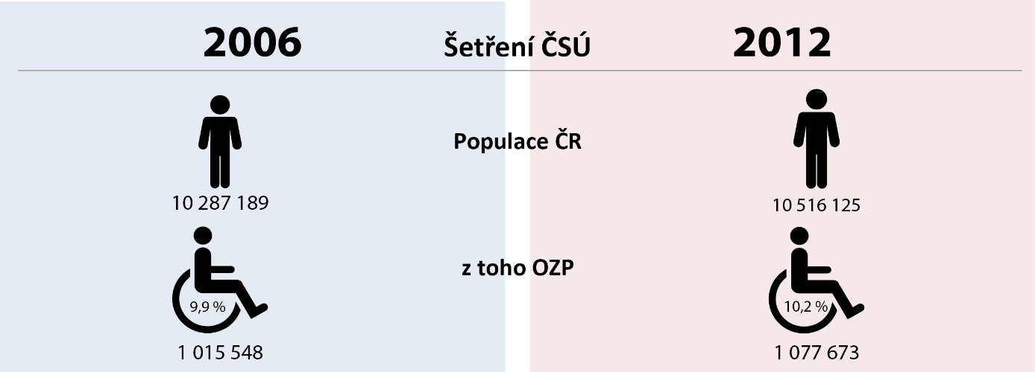
Za plnění opatření „statistické údaje“ Národního plánu 2010–2014 je odpovědný Český statistický úřad (dále také „ČSÚ“). Za účelem získání co nejpřesnějších statistických údajů o počtu a struktuře skupiny osob se zdravotním postižením provedl ČSÚ výběrové šetření OZP k datu 31. 12. roku 2006 a 2012. Z porovnání počtu OZP na celkové populaci ČR, které byly zjištěny na základě daných výběrových šetření, vyplývá, že počet zdravotně postižených osob se za posledních 6 let zvýšil o 0,3 %.

MPSV při tvorbě koncepcí vycházelo z údajů o počtech zaměstnaných OZP, které byly zjištěny na základě výběrových šetření ČSÚ. Avšak pravidelnost těchto šetření prováděných v rozmezí 6 let je pro směřování a strategická rozhodnutí v oblasti zaměstnávání OZP dlouhá a nemusí odrážet aktuální vývoj oblasti. MPSV vzhledem k tomu, že nedisponuje aktuálními údaji o celkovém počtu zaměstnaných OZP, nemůže předvídat budoucí finanční výdaje z daného závazného ukazatele určeného na čerpání příspěvku podle ustanovení § 78, který je nárokový a přitom tvoří podstatnou část všech výdajů plynoucích na podporu zaměstnávání OZP. Chybějící údaje o zaměstnaných OZP také neumožňují vyhodnotit efektivitu vynaložených prostředků na podporu zaměstnávání OZP.

MPSV dále využívá statistiky zpracované ÚP ČR, které se vztahují k evidenci uchazečů o zaměstnání včetně evidence uchazečů OZP o zaměstnání.

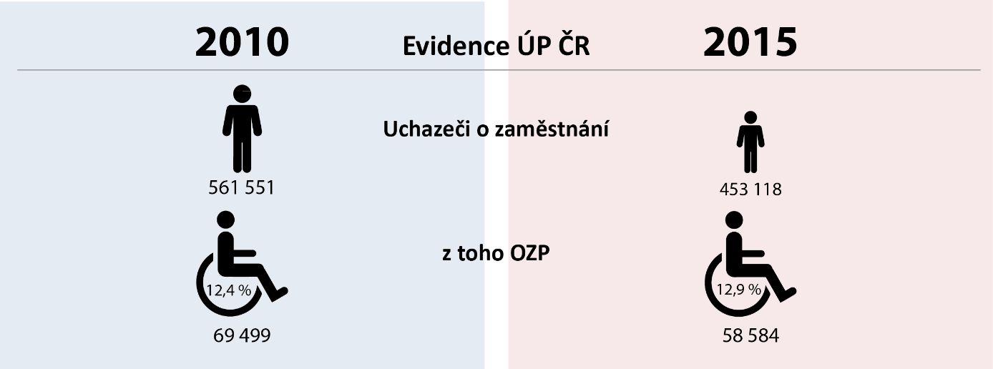
Přestože celkový počet uchazečů o zaměstnání i počet uchazečů OZP o zaměstnání v letech 2010 až 2015 postupně klesal, podíl uchazečů OZP o zaměstnání na celkovém počtu uchazečů o zaměstnání se nepodařilo trvale snížit, ale naopak v letech 2014–2015 měl vzrůstající tendenci.

Tabulka č. 1 – Přehled uchazečů o zaměstnání evidovaných na ÚP ČR k 31. 12. daného roku
 | 2010 | 2011 | 2012 | 2013 | 2014 | 2015
Uchazeči o zaměstnání | 561 551 | 508 451 | 545 311 | 596 833 | 541 914 | 453 118
– z toho: uchazeči OZP o zaměstnání | 69 499 | 63 092 | 62 038 | 62 789 | 61 146 | 58 584
Podíl počtu uchazečů OZP o zaměstnání na celkovém počtu uchazečů o zaměstnání | 12,4 | 12,4 | 11,4 | 10,5 | 11,3 | 12,9
Zdroj: statistické ročenky trhu práce v České republice za roky 2010 až 2015, IS OKpráce.

V průběhu kontrolovaného období průměrné výdaje za rok na 1 OZP podpořenou z příspěvku podle ustanovení § 78 vzrostly o 31,6 %, tj. z 88 838 Kč na 116 986 Kč, což bylo způsobeno rostoucí výší příspěvku, na který měli zaměstnavatelé nárok. V průběhu kontrolovaného období rostl počet zaměstnavatelů, kteří příspěvek podle ustanovení § 78 čerpali, a počet zaměstnanců OZP, kteří byli v rámci příspěvku podle ustanovení § 78 podpořeni.
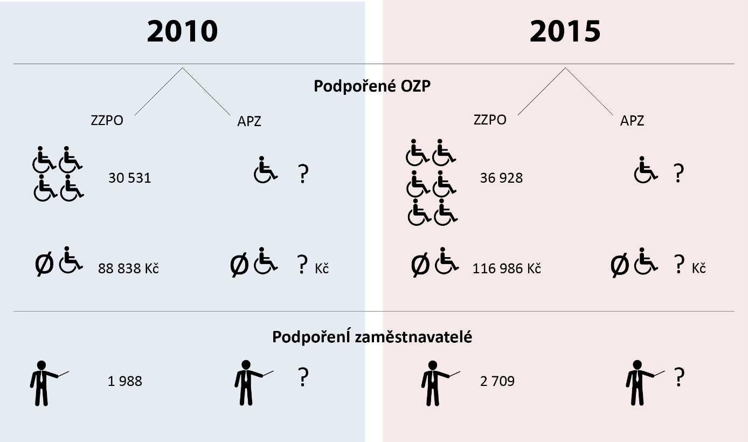
Pozn.: Souhrnná data o OZP zaměstnaných na volném trhu práce, které byly podpořeny pouze z prostředků APZ, nejsou k dispozici. ÚP ČR v rámci svých zákonem daných kompetencí sleduje a vyhodnocuje pouze údaje o celkovém počtu uchazečů OZP o zaměstnání.

Růst průměrných výdajů na 1 OZP a růst počtu zaměstnavatelů a zaměstnanců OZP vedly v průběhu kontrolovaného období k nárůstu celkově poskytnutých prostředků z ukazatele ZZPO.

Tabulka č. 2 – Přehled výdajů z ukazatele „zaměstnávání zdravotně postižených občanů“ a počty z něj podpořených zaměstnavatelů a OZP k 31. 12. daného roku
 | 2010 | 2011 | 2012* | 2013* | 2014 | 2015
Výdaje na ukazatel ZZPO (ustanovení § 78) v tis. Kč | 2 712 304 | 3 282 404 | 3 468 251 | 3 670 239 | 4 018 724 | 4 320 059
Průměrné výdaje na 1 OZP podpořenou z příspěvku podle ustanovení § 78 v Kč | 88 838 | 98 835 | - | - | 116 168 | 116 986
Počet zaměstnavatelů čerpajících příspěvek podle ustanovení § 78 | 1 988 | 2 272 | - | - | 2 621 | 2 709
Počet OZP podpořených z příspěvku podle ustanovení § 78 | 30 531 | 33 211 | - | - | 34 594 | 36 928
Zdroj: státní závěrečné účty MPSV za roky 2010 až 2015, IS OKpráce.
* V letech 2012 a 2013 byl nahrazen IS OKpráce, obsahující uvedenou statistiku, informačním systémem, který touto statistikou nedisponoval.

3. Nástroje podpory zaměstnávání osob se zdravotním postižením

Podpora zaměstnávání OZP z kapitoly MPSV byla v letech 2010 až 2015 poskytována jednak v rámci APZ, jednak v rámci závazného ukazatele ZZPO. Prostředky z APZ pro OZP byly určeny pro všechny zaměstnavatele, a to:
- příspěvek na zřízení chráněného pracovního místa podle ustanovení § 75 zákona č. 435/2004 Sb.;
- příspěvek na částečnou úhradu provozních nákladů chráněného pracovního místa podle ustanovení § 76 zákona č. 435/2004 Sb.;
- prostředky určené na pracovní rehabilitaci.

Prostředky v rámci ukazatele ZZPO, z něhož byly poskytovány prostředky na příspěvek na podporu zaměstnávání osob se zdravotním postižením na chráněném pracovním místě podle ustanovení § 78 zákona č. 435/2004 Sb., byly určeny pouze pro zaměstnavatele zaměstnávající na chráněných pracovních místech více než 50 % OZP z celkového počtu svých zaměstnanců.

V letech 2010 až 2015 byl z celkového objemu prostředků určených na podporu zaměstnávání OZP vyplacen největší podíl, tj. až 96 %, zaměstnavatelům s více než 50 % OZP. Z důvodu současného nastavení legislativy jsou využívány zejména nástroje podporující zaměstnávání OZP na chráněném trhu práce, čímž nedochází k jednomu ze základních cílů politiky zaměstnanosti OZP, tj. začlenění OZP do většinové společnosti.

Graf č. 1 – Srovnání čerpání prostředků poskytnutých z ukazatele „aktivní politika zaměstnanosti“ a z ukazatele „zaměstnávání zdravotně postižených občanů“

Zdroj: státní závěrečné účty MPSV za jednotlivé roky.

Zaměstnavatelé s více než 25 zaměstnanci v pracovním poměru jsou povinni podle zákona č. 435/2004 Sb. zaměstnat OZP ve výši 4% podílu z celkového počtu svých zaměstnanců. Plnění povinného podílu zaměstnávání OZP včetně zvoleného způsobu plnění je zaměstnavatel s více než 25 zaměstnanci povinen ohlásit písemně krajské pobočce ÚP ČR dle územního obvodu do 15. února následujícího roku.

Plnění povinného podílu ve stanovené 4% výši bylo v souhrnu za zaměstnavatele, kteří plnění ohlásili krajské pobočce ÚP ČR, v letech 2012 až 2015 překročeno a pohybovalo se v rozmezí 6,14–7,06 %. Největší podíl z toho představovalo přímé zaměstnávání OZP, které od roku 2012 vzrostlo z 52,83 % na 55,31 %. Plnění odběrem výrobků a služeb nebo zadáním zakázky se rovněž zvýšilo z 29,62 % na 38,36 %. Způsob plnění odvodem do státního rozpočtu oproti tomu klesal z 17,55 % až na 6,40 %. Blíže viz tabulka č. 3 a graf č. 2.

Tabulka č. 3 – Způsoby plnění povinného podílu zaměstnat OZP v letech 2012 až 2015
 |  | 2012 | 2013 | 2014 | 2015
Počet zaměstnavatelů s více než 25 zaměstnanci |  | 20 749 | 20 579 | 20 372 | 20 527
Průměrný roční přepočtený počet zaměstnanců |  | 2 673 161,04 | 2 650 374,10 | 2 680 169,99 | 2 669 315,87
Plnění povinného podílu OZP – 4% výše | Procentuální vyjádření | 7,06 % | 6,14 % | 6,26 % | 6,31 %
 | Vyjádření v přepočteném počtu OZP | 188 860,01 | 163 025,34 | 167 811,67 | 168 559,56
– z toho: | Zaměstnáváním OZP | 52,83 % | 55,31 % | 54,67 % | 55,24 %
 | Odběrem výrobků a služeb nebo zadáním zakázek | 29,62 % | 37,13 % | 38,28 % | 38,36 %
 | Odvodem do SR | 17,55 % | 7,56 % | 7,06 % | 6,40 %
Zdroj: sumář dle OK systému ÚP ČR – OK centrum.

Graf č. 2 – Způsoby plnění povinného podílu OZP v přepočteném počtu OZP

Zdroj: sumář dle OK systému ÚP ČR – OK centrum.

3.1 Poskytování příspěvků na podporu zaměstnávání OZP

Správnost údajů v žádostech o příspěvek, v uzavřených dohodách a v rozhodnutích o poskytnutí příspěvku podle ustanovení § 78 a splnění podmínek pro poskytnutí jednotlivých příspěvků prověřoval NKÚ na základě dokladů předložených jednotlivými krajskými pobočkami ÚP ČR a vybranými příjemci. Vybraní příjemci byli zaměstnavatelé zaměstnávající více než 50 % OZP na chráněných pracovních místech.

Příspěvek na podporu zaměstnávání OZP na chráněném pracovním místě je jediný příspěvek, který není ÚP ČR poskytován na základě dohody, ale zaměstnavateli na něj vzniká nárok při splnění podmínek. Hlavní podmínkou je zaměstnávání více než 50 % OZP na CHPM z celkového počtu zaměstnanců.

Tabulka č. 4 – Souhrnná tabulka za všechny vybrané příjemce k 31. 12. daného roku
 |  | 2012 | 2013 | 2014 | 2015
Celkový přepočtený počet zaměstnanců |  | 2 944 | 2 839 | 3 077 | 3 078
Celkový přepočtený počet zaměstnaných OZP |  | 2 086 | 2 042 | 2 191 | 2 345
– z toho: | zdravotně znevýhodněných | 1 723 | 1 720 | 1 844 | 162
 | I. nebo II. stupně invalidity |  |  |  | 1 822
 | osob s těžším zdravotním postižením | 363 | 322 | 347 | 361
Počet CHPM celkem |  | 2 019 | 2 372 | 2 700 | 3 020
– z toho: | počet zřízených CHPM | 5 | 9 | 42 | 48
 | počet vymezených CHPM | 2 014 | 2 363 | 2 658 | 2 972
Celková výše příspěvku na zřízení CHPM v Kč |  | 443 800 | 245 793 | 1 738 157 | 745 088
Celková výše příspěvku na částečnou úhradu provozních nákladů v Kč |  | 7 534 444 | 0 | 0 | 0
Celková výše příspěvku dle ustanovení § 78 v Kč |  | 216 713 074 | 238 320 664 | 256 086 714 | 266 618 490
Zdroj: žádosti o příspěvky, dohody o vymezení/zřízení CHPM, rozhodnutí o poskytnutí příspěvku.

Kontrola NKÚ zjistila, že jedna krajská pobočka ÚP ČR neuzavírala na rozdíl od ostatních kontrolovaných poboček dohody o vymezení CHPM ke stávajícím pracovním místům pro OZP v chráněných pracovních dílnách, ale pouze k chráněným pracovním místům, která byla nově vymezena po 1. 1. 2012. Odlišný postup neměl vliv na výši poskytnutých prostředků.

Kontrole NKÚ bylo podrobeno 111 žádostí a dohod o vymezení CHPM a 18 žádostí a dohod o příspěvek na vytvoření/zřízení chráněného pracovního místa pro OZP uzavřených mezi příjemci a ÚP ČR. Kontrola NKÚ prověřila 18 příspěvků na vytvoření/zřízení CHPM v celkové vyplacené výši 3 728 038 Kč, dále 37 příspěvků na částečnou úhradu provozních nákladů chráněných pracovních dílen a devět příspěvků na částečnou úhradu provozních nákladů CHPM v celkové vyplacené výši 7 804 244 Kč. Kontrolou byly zjištěny nedostatky formálního charakteru.

Kontrolou NKÚ bylo prověřeno 316 příspěvků na podporu zaměstnávání OZP na CHPM v celkové vyplacené výši 953 418 170 Kč u 21 příjemců:
- Skupina kontrolujících NKÚ zjistila, že v kontrolovaném období ÚP ČR v důsledku nesprávně vydaných rozhodnutí o poskytnutí příspěvku podle ustanovení § 78 vyplatil třem příjemcům neoprávněně tento příspěvek ve výši 21 828 Kč. Ostatní nedostatky ze strany ÚP ČR byly administrativního charakteru a neměly dopad na výši poskytnutých prostředků.
- Skupina kontrolujících NKÚ zjistila u sedmi příjemců nedostatky v celkové výši 194 909 Kč (0,02 % z celkové vyplacené výše příspěvků), v jejichž důsledku byly dle zjištění NKÚ neoprávněně vyplaceny prostředky ve smyslu zákona č. 435/2004 Sb. Nedostatky se týkaly údajů vyplněných v žádostech o příspěvek podle ustanovení § 78, které neodpovídaly kontrolou zjištěným skutečnostem. Tři z kontrolovaných příjemců neoprávněně vyplacené prostředky v souhrnné výši 14 282 Kč vrátili v průběhu kontroly NKÚ na účet příslušné krajské pobočky ÚP ČR. Ostatní čtyři příjemci do doby ukončení kontroly NKÚ u příjemců k vrácení přeplatku v celkové výši 180 627 Kč nepřistoupili (viz příloha č. 1).

3.2 Plnění limitu při poskytování výrobků a služeb pro účely splnění povinného podílu zaměstnávání OZP

Vybraní příjemci byli zaměstnavatelé zaměstnávající více než 50 % OZP, kteří mohou poskytovat tzv. náhradní plnění zaměstnavatelům, kteří stanoveného podílu zaměstnanců se statutem OZP nedosahují. Limit náhradního plnění je v kalendářním roce omezen 36násobkem průměrné mzdy v národním hospodářství za první až třetí čtvrtletí předcházejícího kalendářního roku za každého přepočteného zaměstnance se zdravotním postižením zaměstnaného v předchozím kalendářním roce.

Z 21 příjemců, u kterých kontrola NKÚ probíhala, pouze dva neposkytovali výrobky a služby jako náhradní plnění. Dalších 19 kontrolovaných příjemců poskytlo v období let 2012–2015 náhradní plnění v celkové výši 3 523 680 283 Kč.

Osm z kontrolovaných příjemců (tj. 42 % příjemců) poskytovalo náhradní plnění výhradně prostřednictvím vlastních výrobků či služeb, výše jimi poskytnutého plnění činila 757 963 172 Kč (tj. 22 % z celkového poskytnutého plnění). Zbývající příjemci poskytovali náhradní plnění i prodejem zboží či služeb jiných výrobců a dodavatelů, kteří nesplňovali podmínku zaměstnávání více než 50 % OZP. Čtyři z kontrolovaných příjemců poskytovali náhradní plnění téměř výhradně (z 90–100 %) prodejem zboží a služeb třetích dodavatelů, z toho dva kontrolovaní příjemci uzavřeli smlouvy, na jejichž základě třetí dodavatelé přímo zajišťovali dodávky zboží konečným zákazníkům výměnou za sjednané množstevní slevy ve výši 5–8,1 %.

Z kontroly NKÚ vyplynulo, že příjemci, kteří poskytovali jako náhradní plnění převážně či výhradně vlastní výrobky či služby, dosahovali nižšího procentuálního podílu z možného zákonného limitu náhradního plnění (v průměru 35 %) než příjemci, kteří poskytovali jako náhradní plnění převážně či výhradně zboží či služby od jiných výrobců a dodavatelů (v průměru 82 %).

Jeden z kontrolovaných příjemců v roce 2015 poskytl výrobky a služby pro účely náhradního plnění v celkové výši 115 758 346 Kč bez DPH, a tudíž překročil limit stanovený zákonem č. 435/2004 Sb. o 9 704 398 Kč. Výrobky nebo služby v hodnotě 9 704 398 Kč bez DPH tak nemohly sloužit pro účely náhradního plnění v přepočtu za 53,52 OZP. Odběratelé tak vykázali náhradní plnění, ačkoliv ve skutečnosti náhradního plnění nedosáhli, tudíž nesplnili povinnost uloženou zákonem č. 435/2004 Sb.

Čtyři z kontrolovaných příjemců poskytli náhradní plnění v celkové výši 25 707 167 Kč formou veřejných zakázek, další tři příjemci neevidovali, zda je náhradní plnění poskytováno na základě veřejných zakázek či nikoliv.

3.3 Pracovní rehabilitace

Institut pracovní rehabilitace byl legislativně upraven již v roce 1991 a v zákoně č. 435/2004 Sb. je definován jako souvislá činnost zaměřená na získání a udržení vhodného zaměstnání OZP, kterou na základě žádosti OZP zabezpečují krajské pobočky ÚP ČR a hradí náklady s ní spojené. Cílem pracovní rehabilitace je usnadnění vstupu OZP na volný trh práce a udržení stávajícího zaměstnání u osob, které kvůli zhoršení zdravotního stavu již nejsou schopny vykonávat svoji dosavadní profesi. Na pracovní rehabilitaci mají OZP nárok.

Kontrolou NKÚ bylo zjištěno, že v kontrolovaném období byl tento nástroj aktivní politiky zaměstnanosti samotnými OZP i zaměstnavateli málo využíván. V průběhu let 2010 až 2015 bylo ze státního rozpočtu vynaloženo 19 191 tis. Kč na pracovní rehabilitaci. Prostředky vynaložené na pracovní rehabilitaci byly v porovnání s ostatními nástroji na podporu zaměstnávání OZP na velmi nízké úrovni. V průměru šlo pouze o 0,09 % z celkových výdajů na podporu zaměstnávání OZP, zatímco výdaje na příspěvek podle ustanovení § 78, který váže OZP na chráněném trhu práce, byly 21 471 981 tis. Kč, tj. 96 % z celkových výdajů. V porovnání s obdobím let 2006–2009, kdy se jednalo v průměru o 0,12 % z celkových výdajů na podporu zaměstnávání OZP, došlo dokonce ke zhoršení využívání tohoto nástroje. Ke zlepšení využívání pracovní rehabilitace došlo až po zavedení pracovní pozice poradce pro pracovní rehabilitaci na krajských pobočkách ÚP ČR v průběhu roku 2016.

4. Kontrolní činnost v oblasti zaměstnávání OZP

MPSV v období 2012 až 2015 provádělo na ÚP ČR veřejnosprávní kontroly, jejichž předmětem byla aktivní politika zaměstnanosti. Nicméně ani v jednom případě se provedené kontroly netýkaly poskytování příspěvku na zřízení CHPM nebo příspěvku na částečnou úhradu provozních nákladů CHPM. MPSV na ÚP ČR neprovádělo veřejnosprávní kontrolu v souvislosti s poskytováním příspěvku podle ustanovení § 78, který byl poskytován ze závazného ukazatele ZZPO.

Generální ředitelství ÚP ČR mělo v kontrolovaném období provádět podle směrnic generální ředitelky č. 4/2014 a č. 21/2014 monitorovací šetření, jejichž smyslem byla standardizace činností ÚP ČR v rámci celé ČR. Kontrolou NKÚ bylo ověřeno, že na krajských pobočkách a kontaktních pracovištích ÚP ČR bylo provedeno pouze jedno monitorovací šetření za celé období let 2012 až 2015. Z toho vyplývá, že vnitřní kontrola prováděná generálním ředitelstvím ÚP ČR nebyla v kontrolovaném období dostatečná. Ke zvýšení počtu monitorovacích šetření došlo až v roce 2016 (čtyři monitorovací šetření).

Pracovníci interního auditu ÚP ČR uskutečňovali interní audity týkající se zaměstnávání OZP na krajských pobočkách ÚP ČR a jejich vybraných kontaktních pracovištích. Interní audity prověřovaly plnění závazných pravidel pro příspěvek dle ustanovení § 78 a plnění závazných pravidel pro uplatňování chráněných pracovních míst. Kontrolou NKÚ bylo zjištěno, že v průběhu let 2012 až 2015 byly interní audity ÚP ČR v oblasti zaměstnávání OZP uskutečněny pouze u 11 ze 14 krajských poboček ÚP ČR. Nebyly zkontrolovány krajské pobočky pro Liberecký kraj, pro Moravskoslezský kraj a pro Zlínský kraj.

Krajské pobočky ÚP ČR prováděly podle zákonů č. 435/2004 Sb., č. 320/2001 Sb. a č. 255/2012 Sb. kontrolní činnost na základě plánu kontrolní činnosti a dle typu kontroly, tj. veřejnosprávní kontroly předběžné, průběžné a následné. Předběžné a průběžné kontroly byly prováděny věcnými útvary a následné kontroly byly prováděny v rámci kontrolních oddělení jednotlivých poboček ÚP ČR. Předmětem kontrol bylo mj. čerpání příspěvku na zřízení CHPM, čerpání příspěvku na částečnou úhradu provozních nákladů, čerpání příspěvku podle ustanovení § 78 a na plnění podmínek stanovených v dohodách a rozhodnutích uzavřených mezi ÚP ČR a příjemci.

Tabulka č. 5 – Přehled veřejnosprávních kontrol provedených všemi krajskými pobočkami ÚP ČR dle zákona č. 320/2001 Sb.
 |  | 2012 | 2013 | 2014 | 2015
Celkový počet veřejnosprávních kontrol provedených u příjemců veřejné finanční podpory |  | 13 491 | 16 675 | 13 867 | 17 391
Kontroly týkající se CHPM | Počet kontrol provedených u příspěvku na zřízení CHPM a příspěvku na částečnou úhradu provozních nákladů | 1 082 | 622 | 400 | 928
 | Počet kontrol provedených u příspěvku podle ustanovení § 78 | 2 431 | 2 209 | 1 702 | 1 200
 | Celkem | 3 513 | 2 831 | 2 102 | 2 128
Podíl kontrol týkajících se CHPM na celkovém počtu veřejnosprávních kontrol |  | 26 % | 17 % | 15 % | 12 %
Počet porušení v souvislosti s podporou zaměstnávání OZP |  | 267 | 231 | 16 | 195
Zdroj: zprávy o činnosti ÚP ČR za roky 2014 a 2015, zpráva o kontrolní činnosti ÚP ČR realizované v roce 2013, přehledy o počtech veřejnosprávních kontrol v roce 2012.

5. Plnění nápravných opatření z kontrolní akce č. 10/03

V roce 2010 byla provedena kontrola NKÚ č. 10/03 – Peněžní prostředky státu určené na podporu a integraci občanů se zdravotním postižením, po jejímž dokončení předložilo MPSV dne 4. 1. 2012 vládě ČR informaci o opatřeních přijatých za účelem odstranění zjištěných nedostatků. Kontrolou NKÚ bylo zjištěno, že z osmi přijatých opatření nebyla splněna dvě opatření, a to:
- opatření MPSV: „Požadavek bude naplněn realizací projektu.“
Chybějící přesný počet OZP v ČR, přesné údaje o zaměstnaných OZP, zaměstnanosti OZP a zjištění, že MPSV u zákonných nástrojů nestanovilo žádné konkrétní a měřitelné cíle, jichž by mělo být v oblasti zaměstnávání OZP dosaženo, nadále trvá;
- opatření MPSV: „Úřady práce budou instruovány k provádění kontrol ve zvýšené četnosti.“
Podíl kontrolní činnosti ÚP ČR týkající se zaměstnávání OZP měl v kontrolovaném období klesající tendenci. Počet kontrol klesl z 3 513 provedených v roce 2012 na 2 128 provedených v roce 2015, tj. pokles o 40 %.

Seznam použitých zkratek

APZ aktivní politika zaměstnanosti
ČR Česká republika
ČSÚ Český statistický úřad
CHPM chráněné pracovní místo
IS informační systém
MPSV Ministerstvo práce a sociálních věcí
Národní plán 2010–2014 Národní plán vytváření rovných příležitostí pro osoby se zdravotním postižením na období 2010–2014
NKÚ Nejvyšší kontrolní úřad
OZP osoba se zdravotním postižením
OZZ osoba zdravotně znevýhodněná
ÚP ČR Úřad práce České republiky
ZZPO zaměstnávání zdravotně postižených občanů

Přehled zjištěných nedostatků u čtyř příjemců
Příjemce | Částka  (v Kč) | Období | Popis porušení
Randi Group s.r.o. | 106 135 | 1. až 4. čtvrtletí 2012,  3. a 4. čtvrtletí 2013,  2. čtvrtletí 2014,  1. čtvrtletí 2015 | Nesprávná výše mzdových nákladů v žádosti o příspěvek podle ustanovení § 78
 | 9 858 | 3. čtvrtletí 2013,  1. čtvrtletí 2015 | Zvýšení příspěvku za osoby, které nebyly v rozhodném období zaměstnanci
 | 6 000 | 2. čtvrtletí 2015 | Dvakrát uveden požadavek na zvýšení příspěvku na jednoho zaměstnance
Jan Zykmund | 30 263 | 2. až 4. čtvrtletí 2013,  1., 2. a 4. čtvrtletí 2014,  1. čtvrtletí 2015 | Zvýšení příspěvku (náklady na dopravu) na osoby, které byly celý měsíc v pracovní neschopnosti
Ing. Vladimír Matoušek | 8 234 | 3. a 4. čtvrtletí 2012,  1., 3. a 4. čtvrtletí 2015 | Zvýšení příspěvku za provozní zaměstnance a pracovní asistenty v rozsahu, který neodpovídal jejich pomoci OZP
Jana Voháňková | 20 137 | 3. čtvrtletí 2015 | Uplatněn nárok na příspěvek za celý měsíc červenec, ačkoliv nebyla po dobu 19 dní uzavřena žádná dohoda o vymezení CHPM
Celkem | 180 627
Zdroj: kontrolní protokoly vybraných příjemců.

Zákon č. 435/2004 Sb., o zaměstnanosti.
Zákon č. 73/2011 Sb., o Úřadu práce České republiky a o změně souvisejících zákonů.
Zákon č. 155/1995 Sb., o důchodovém pojištění.
Do 31. 12. 2014 byl příspěvek poskytovaný podle ustanovení § 78 jednotný pro obě skupiny OZP a činil měsíčně 8 000 Kč na jednu OZP. Od 1. 1. 2015 byl pro OZZ snížen na nejvýše 5 000 Kč. Od 1. 1. 2016 byl příspěvek pro OZP zvýšen na nejvýše 8 800 Kč, pro OZZ byl příspěvek ponechán ve výši 5 000 Kč.
Do 31. 12. 2014 bylo navýšení příspěvku o částku odpovídající prokázaným dalším nákladům vynaloženým zaměstnavatelem na zaměstnávání OZP jednotné pro obě skupiny OZP a činilo měsíčně 2 000 Kč na jednu OZP. Od 1. 1. 2015 bylo sníženo pro OZZ na nejvýše 1 000 Kč. Od 1. 1. 2016 bylo navýšení příspěvku na zaměstnávání OZP zvýšeno na nejvýše 2 700 Kč, pro OZZ bylo navýšení příspěvku ponecháno ve výši 1 000 Kč.
Zákon č. 592/1992 Sb., o pojistném na veřejné zdravotní pojištění.
Zákon č. 137/2006 Sb., o veřejných zakázkách.
Vyhláška č. 518/2004 Sb., kterou se provádí zákon č. 435/2004 Sb., o zaměstnanosti.
Prostředky poskytnuté v rámci závazného ukazatele ZZPO byly určeny pouze pro zaměstnavatele zaměstnávající více než 50 % OZP na chráněných pracovních místech, kteří působí na tzv. chráněném trhu práce. Prostředky z APZ pro OZP byly určeny pro všechny zaměstnavatele působící na trhu práce.
Ustanovení § 81 zákona č. 435/2004 Sb. stanovuje povinnost pro zaměstnavatele s více než 25 zaměstnanci v pracovním poměru zaměstnávat OZP ve výši 4 % podílu z celkového počtu svých zaměstnanců. Povinný podíl mohou zaměstnavatelé plnit třemi způsoby a jejich vzájemnými kombinacemi, a to přímým zaměstnáváním OZP, odvodem do státního rozpočtu a odebíráním výrobků nebo služeb od zaměstnavatelů zaměstnávajících více než 50 % OZP (tzv. náhradním plněním).
Pro účely plnění povinného podílu mohou zaměstnavatelé poskytnout výrobky a služby pouze do výše 36násobku průměrné mzdy v národním hospodářství za první až třetí čtvrtletí předcházejícího roku za každého přepočteného zaměstnance OZP zaměstnaného v předchozím kalendářním roce.
Zákon č. 320/2001 Sb., o finanční kontrole ve veřejné správě a o změně některých zákonů (zákon o finanční kontrole).
Nařízení vlády č. 246/2012 Sb., kterým se mění nařízení vlády č. 567/2006 Sb., o minimální mzdě, o nejnižších úrovních zaručené mzdy, o vymezení ztíženého pracovního prostředí a o výši příplatku ke mzdě za práci ve ztíženém pracovním prostředí, ve znění pozdějších předpisů. Ustanovení § 4 citovaného nařízení vlády bylo zrušeno nařízením vlády č. 336/2016, kterým se mění nařízení vlády č. 567/2006 Sb., o minimální mzdě, o nejnižších úrovních zaručené mzdy, o vymezení ztíženého pracovního prostředí a o výši příplatku ke mzdě za práci ve ztíženém pracovním prostředí, ve znění pozdějších předpisů, s účinností od 1. 1. 2017.
Institut chráněná pracovní dílna byl sloučen s institutem chráněné pracovní místo od 1. 1. 2012.
Období let 2006–2009 bylo kontrolovaným obdobím kontrolní akce 10/03 – Peněžní prostředky státu určené na podporu a integraci občanů se zdravotním postižením (kontrolní závěr byl zveřejněn v částce 4/2010 Věstníku NKÚ).
Zákon č. 255/2012 Sb., o kontrole (kontrolní řád).
„Přesný počet OZP v ČR nebyl v době kontroly znám a k dispozici nebyly ani přesné údaje o ekonomické aktivitě a zaměstnanosti OZP. MPSV u zákonných nástrojů nestanovilo žádné konkrétní a měřitelné cíle, jichž by mělo být v oblasti zaměstnávání OZP dosaženo, nesleduje ani v jaké míře se na zaměstnávání OZP podílejí jednotlivé skupiny zaměstnavatelů. Absence těchto údajů znemožňuje hodnocení a ztěžuje zavedení takových cílů a nástrojů, které by motivovaly všechny skupiny zaměstnavatelů.“

